The CROWN Act

“為自然發創造一個尊重和開放的世界”

HB 2935 (2021)



CROWN ACT代表“為自然發創造一個尊重和開放的世界”，是一項禁止基於種族的頭髮歧視的法律，即由於頭髮質地或保護性髮型（包括辮子、發膠、扭結或打結）而剝奪就業和教育機會。

**歷史**

****2019年1月在加利福尼亞州首次引入，並於2019年7月3日簽署成為法律，CROWN ACT擴大了《公平就業和住房法》和《州教育法》中種族的定義，以確保工作場所以及K-12公立和特許學校的保護。從那時起，CROWN ACT在全國範圍內結束頭髮歧視的運動中得到了聯邦和州議員的支持。美國國會於2020年9月21日通過了2020年CROWN ACT。俄勒岡州立法機構於2021年1月推出了HB 2935。州長布朗於2021年6月2日簽署了該法案，使俄勒岡成為歐盟第十二個州，通過了《憲法》。

**意圖**

CROWN ACT禁止對於保護性髮型的歧視。保護性髮型被定義為“頭髮顏色或佩戴頭髮的方式，包括但不限於辮子，無論辮子是用延伸物製作的，還是用裝飾物、髒辮和扭結設計的。”該法律還擴展了ORS 659A中“種族”的定義，以包括“歷史上與種族相關的身體特徵，包括但不限於自然頭髮、頭髮質地、頭髮類型和保護性髮型。”

CROWN ACT特別適用於俄勒岡州的雇主和公立學校。CROWN ACT還涉及可能對受保護階層成員產生過度不利影響的著裝規範。俄勒岡州反歧視法案ORS 659A並不禁止雇主執行其他有效的著裝規範或政策，只要該政策提供合理的便利。CROWN ACT進一步規定，著裝規範或政策對受保護階層成員的不利影響不得超過政策對一般人的影響。

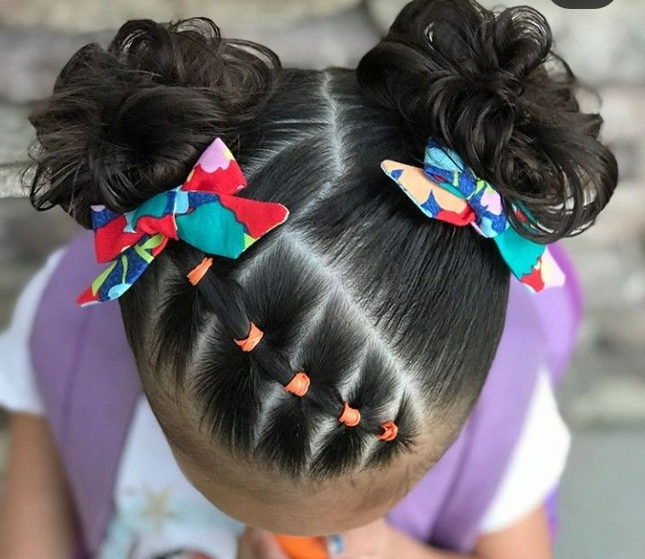**投訴程式**

關於基於種族的頭髮歧視的投訴應通過地區投訴程式處理。如果投訴未得到滿意的解決，投訴人可以向ODE提出投訴。如果您想瞭解更多有關ODE投訴和上訴工作的資訊，請訪問ODE網站：<https://www.oregon.gov/ode/about-us/Pages/Complaints.aspx>

投訴還可以考慮向美國教育部民事權利辦公室提出申訴。

額外資源

ODE創建了一個網站，提供有關CROWN ACT的更多資訊。請訪問<https://www.oregon.gov/ode/about-us/Pages/CROWN-Act.aspx>如需更多閱讀資源，請參閱受保護髮型示例，閱讀CROWN ACT海報的免費下載版本。